

**PROYECTO UNI2**

**PRESENTADO POR:**

JAIRO BURGOS GUARIN – 625687

GINA GARZÓN CIFUENTES – 625587

STEVEN ARIAS CHAVARRO – 625563

RUBEN DARIO CESPEDES – 625571

**PRESENTADO A:**

ANDRES JAQUE

**INGENIERA DE SOFTWARE**

**UNIVERSIDAD CATÓLICA DE COLOMBIA**

**FACULTAD DE INGENIERÍA**

**25 DE FEBRERO DE 2019**

**BOGOTA D.C**

**Requerimientos Funcionales**

|  |  |  |
| --- | --- | --- |
| **Sistema de información Uni2  SRS – Especificación de Requerimientos** | | |
| **Identificador** | **Nombre** | |
| RF-01 | Registro de estudiantes | |
| **Versión** | **Autor** | |
| 1.0 | Gina Garzón Cifuentes | |
| **Tipo (Necesario/Deseable)** | **¿Critico?** | **Requerimiento que lo utiliza o especializa:** |
| Necesario | Si |  |
| **Prioridad de desarrollo** | **Documentos de visualización asociados** | |
| Alta |  | |
| **Entrada** | **Salida** | |
| * Número y tipo de documento * Nombre y Apellidos * Correo Electrónico * Género * Barrio * Dirección * Teléfono fijo o celular * Fecha de nacimiento * Nivel de estudios * Acudiente * Dirección del acudiente * Teléfonos acudiente | Registro exitoso del estudiante. | |
| **Descripción** | | |
| El administrador del sistema deberá registrar a los diferentes estudiantes. | | |
| **Proceso** | | |
| **Precondiciones**:   * Debe de consultar los datos necesarios para el registro. * Conocer los roles de usuarios del sistema.   **Postcondiciones**:   * Sistema muestra  mensaje “Registro exitoso“   **Flujo Principal**:   1. El actor selecciona rol de estudiante. 2. Sistema genera un formulario con los campos requeridos del usuario con rol estudiante. 3. El actor completa el formulario. 4. Sistema muestra mensaje “Registro exitoso”. | | |
| **Manejo de situaciones anormales** | | |
| 1. Usuario Administrador no llena los datos necesarios.  * La página retorna el usuario al formulario para que ingrese datos nuevamente. | | |
| **Criterios de aceptación** | | |
| 1. Se supondrá por defecto que hay al menos dos criterios de aceptación:  * Los datos ingresados al sistema en el momento de realizar el registro de un estudiante son los indicados y establecidos para llevar a cabo su correcto registro en el sistema. | | |

|  |  |  |
| --- | --- | --- |
| **Sistema de información Uni2  SRS – Especificación de Requerimientos** | | |
| **Identificador** | **Nombre** | |
| RF-02 | Registro de profesores | |
| **Versión** | **Autor** | |
| 1.0 | Steven Arias Chavarro | |
| **Tipo (Necesario/Deseable)** | **¿Critico?** | **Requerimiento que lo utiliza o especializa:** |
| Necesario | Si |  |
| **Prioridad de desarrollo** | | **Documentos de visualización asociados** |
| Alta | |  |
| **Entrada** | | **Salida** |
| * Número y tipo de documento * Nombre y Apellidos * Correo Electrónico * Teléfono fijo o celular * Fecha de nacimiento * Género * Nivel de estudios * Especialidad * Años de experiencia | | Registro exitoso del líder. |
| **Descripción** | | |
| El administrador del sistema deberá registrar los  profesores que pertenecen a la Universidad. | | |
| **Proceso** | | |
| **Precondiciones**:   * Debe  de consultar  los datos necesarios  para el registro. * Conocer los roles de usuarios del sistema.   **Postcondiciones**:   * Sistema muestra  mensaje “Registro exitoso“   **Flujo Principal:**   1. El actor selecciona rol de profesor. 2. Sistema genera un formulario con los campos requeridos del usuario con rol profesor. 3. El actor completa el formulario. 4. Sistema muestra mensaje “Registro exitoso”. | | |
| **Manejo de situaciones anormales** | | |
| 1. Aspirante no llena los datos necesarios.  * La página retorna el usuario al formulario para que ingrese datos nuevamente. | | |
| **Criterios de aceptación** | | |
| 1. Se supondrá por defecto que hay al menos dos criterios de aceptación:  * Los datos ingresados al sistema en el momento de realizar el registro de un profesor son los indicados y establecidos para llevar a cabo su correcto registro en el sistema. | | |

|  |  |  |
| --- | --- | --- |
| **Sistema de información Uni2  SRS – Especificación de Requerimientos** | | |
| **Identificador** | **Nombre** | |
| RF-03 | Inicio sesión usuarios | |
| **Versión** | **Autor** | |
| 1.0 | Jairo Burgos Guarín | |
| **Tipo (Necesario/Deseable)** | **¿Critico?** | **Requerimiento que lo utiliza o especializa:** |
| Necesario | Si | RF-01, RF-02 |
| **Prioridad de desarrollo** | | **Documentos de visualización asociados** |
| Alta | |  |
| **Entrada** | | **Salida** |
| * Correo electrónico * Usuario * Contraseña | | Log-in exitoso |
| **Descripción** | | |
| Los diferentes usuarios previamente registrados en el sistema, podrán iniciar sesión en el mismo por medio de un correo electrónico o usuario y su contraseña de acceso. | | |
| **Proceso** | | |
| **Precondiciones**:   * El administrador debe haber registrado el usuario en el sistema independientemente del rol al que pertenezca. * El usuario debe estar ubicado en la pantalla Login del sistema.   **Postcondiciones**:   * Sistema redirecciona al Home (Pantalla principal).   **Flujo Principal:**   1. El actor ingresa usuario y contraseña. 2. El Sistema valida los datos. 3. El actor es redireccionado a la página principal del sistema (Home). | | |
| **Manejo de situaciones anormales** | | |
| 1. El usuario no digita los datos correctos de acceso al sistema.  * La página retorna el usuario al formulario de Login para volver a ingresar las credenciales de acceso, hasta lograr el acceso correcto al sistema. | | |
| **Criterios de aceptación** | | |
|  | | |

|  |  |  |
| --- | --- | --- |
| **Sistema de información Uni2  SRS – Especificación de Requerimientos** | | |
| **Identificador** | **Nombre** | |
| RF-04 | Registro de asignaturas | |
| **Versión** | **Autor** | |
| 1.0 | Rubén Darío Céspedes | |
| **Tipo (Necesario/Deseable)** | **¿Critico?** | **Requerimiento que lo utiliza o especializa:** |
| Necesario | Si | RF-03 |
| **Prioridad de desarrollo** | | **Documentos de visualización asociados** |
| Alta | |  |
| **Entrada** | | **Salida** |
| * Número * Nombre * Líder (Profesor) * Cupo * Hora Inicio * Hora Fin | | Registro exitoso de la asignatura. |
| **Descripción** | | |
| El administrador del sistema deberá registrar las diferentes asignaturas que imparte la Universidad. | | |
| **Proceso** | | |
| **Precondiciones**:   * El usuario debe estar logueado en el sistema.   **Postcondiciones**:   * Sistema muestra  mensaje “Registro exitoso“   **Flujo Principal:**   1. El actor se dirige a la pestaña de asignaturas. 2. El sistema genera listado de asignaturas registradas. 3. El actor dar clic en botón crear asignatura. 4. El sistema genera formulario con los datos necesarios para la creación de la asignatura. 5. El actor completa el formulario. 6. Sistema muestra mensaje “Registro exitoso”. | | |
| **Manejo de situaciones anormales** | | |
| 1. El usuario no llena los datos necesarios.  * El sistema retorna el usuario al formulario para que ingrese datos nuevamente.  1. El usuario ingresa datos pertenecientes a una asignatura ya existente en el sistema.  * El sistema notifica una vez digita la información para optimizar tiempos y cambiar los datos. | | |
| **Criterios de aceptación** | | |
|  | | |

|  |  |  |
| --- | --- | --- |
| **Sistema de información Uni2  SRS – Especificación de Requerimientos** | | |
| **Identificador** | **Nombre** | |
| RF-05 | Registro de horarios | |
| **Versión** | **Autor** | |
| 1.0 | Gina Garzón Cifuentes | |
| **Tipo (Necesario/Deseable)** | **¿Critico?** | **Requerimiento que lo utiliza o especializa:** |
| Necesario | Si | RF-01, RF-03, RF-04 |
| **Prioridad de desarrollo** | | **Documentos de visualización asociados** |
| Alta | |  |
| **Entrada** | | **Salida** |
| * Número y nombre de asignaturas * Estudiantes * Jornada (Mañana / Tarde) | | Registro exitoso del horario. |
| **Descripción** | | |
| El administrador del sistema deberá registrar los horarios para los diferentes estudiantes según la disponibilidad en las asignaturas. | | |
| **Proceso** | | |
| **Precondiciones**:   * El actor debe estar logueado en el sistema. * Deben existir asignaturas y estudiantes registrados en el sistema.   **Postcondiciones**:   * Sistema muestra mensaje “Registro exitoso“   **Flujo Principal:**   1. El actor selecciona materias y estudiantes a una hora correspondiente. 2. Sistema muestra mensaje “Registro exitoso”. | | |
| **Manejo de situaciones anormales** | | |
| 1. Aspirante no llena los datos necesarios.  * El sistema retorna el usuario al formulario para que ingrese datos nuevamente. | | |
| **Criterios de aceptación** | | |
|  | | |

|  |  |  |
| --- | --- | --- |
| **Sistema de información Uni2  SRS – Especificación de Requerimientos** | | |
| **Identificador** | **Nombre** | |
| RF-06 | Registro de actividades | |
| **Versión** | **Autor** | |
| 1.0 | Steven Arias Chavarro | |
| **Tipo (Necesario/Deseable)** | **¿Critico?** | **Requerimiento que lo utiliza o especializa:** |
| Necesario | Si | RF-04 |
| **Prioridad de desarrollo** | | **Documentos de visualización asociados** |
| Alta | |  |
| **Entrada** | | **Salida** |
| * Nombre * Descripción * Fecha | | Vista eventos por todos los usuarios |
| **Descripción** | | |
| El administrador del sistema deberá registrar las diferentes actividades como eventos. | | |
| **Proceso** | | |
| **Precondiciones:**   * El actor debe estar logueado en el sistema. * Debe existir opción para publicar los eventos.     **Postcondiciones**:   * Los eventos lo deben ver todos los usuarios.     **Flujo Principal:**   1. Ingresa al sistema. 2. Va a la parte de publicación de eventos. 3. Registra o modifica eventos correspondientes. | | |
| **Manejo de situaciones anormales** | | |
| 1. Administrador publica evento equivocado.  * El sistema retorna el usuario al formulario para que ingrese datos nuevamente. | | |
| **Criterios de aceptación** | | |
| 1. Se supondrá por defecto que hay al menos dos criterios de aceptación:                   Los datos ingresados al sistema para los eventos deben ser claros. | | |

|  |  |  |  |  |
| --- | --- | --- | --- | --- |
| **Sistema de información Uni2  SRS – Especificación de Requerimientos** | | | | |
| **Identificador** | | **Nombre** | | |
| RF-07 | | Consultar usuarios | | |
| **Versión** | | **Autor** | | |
| 1.0 | | Jairo Burgos Guarín | | |
| **Tipo (Necesario/Deseable)** | | **¿Critico?** | | **Requerimiento que lo utiliza o especializa:** |
| Necesario | | Si | | RF-03 |
| **Prioridad de desarrollo** | | | | **Documentos de visualización asociados** |
| Alta | | | |  |
| **Entrada** | | | | **Salida** |
| * Nombres * Correo electrónico * Teléfono(s) * Información personal | | | | Vista perfiles usuarios |
| **Descripción** | | | | |
| El administrador del sistema podrá visualizar el perfil de todos los usuarios (estudiantes, profesores). | | | | |
| **Proceso** | | | | |
| **Precondiciones**:   * El actor debe estar logueado en el sistema. * Deben existir usuarios (Estudiantes, Profesores) registrados en el sistema.   **Postcondiciones**:   * Sistema enseña perfil del usuario deseado.     **Flujo Principal:**   1. Autor da clic en el botón “Usuarios”. 2. Sistema genera listado de todos los usuarios registrados en el sistema. 3. Autor selecciona o busca usuario específico. 4. Sistema muestra el perfil del usuario seleccionado. | | | | |
| **Manejo de situaciones anormales** | | | | |
| 1. Sistema no permite ver toda la información de los perfiles.  * No se refleja toda la información de todos los perfiles dependiendo campos opcionales y obligatorios de cada perfil. | | | | |
| **Criterios de aceptación** | | | | |
|  | | | | |
| **Sistema de información Uni2  SRS – Especificación de Requerimientos** | | | | |
| **Identificador** | **Nombre** | | | |
| RF-08 | Compartir material de apoyo | | | |
| **Versión** | **Autor** | | | |
| 1.0 | Rubén Darío Céspedes | | | |
| **Tipo (Necesario/Deseable)** | **¿Critico?** | | **Requerimiento que lo utiliza o especializa:** | |
| Necesario | Si | | RF-03, RF-04 | |
| **Prioridad de desarrollo** | | | **Documentos de visualización asociados** | |
| Alta | | |  | |
| **Entrada** | | | **Salida** | |
| * Título * Tipo * Descripción * Asignatura * Fecha Inicio * Fecha Fin | | | Vista material de apoyo en cada asignatura. | |
| **Descripción** | | | | |
| Los profesores subirán al sistema material para que los estudiantes puedan apoyarse en temas correspondientes con la asignatura. | | | | |
| **Proceso** | | | | |
| **Precondiciones**:   * El actor debe estar logueado en el sistema. * La asignatura a la cual se desea compartir material de apoyo debe estar previamente registrada en el sistema.     **Postcondiciones**:   * La publicación del material de apoyo puede ser visualizada por los estudiantes que vean la asignatura.     **Flujo Principal**:   1. El autor debe dar clic en el botón “Asignaturas”. 2. El sistema muestra la lista de todas las asignaturas registradas en el mismo. 3. El autor selecciona la asignatura en la que compartirá el material. 4. El sistema enseña al autor la información básica de la asignatura. 5. El autor da clic en el botón “material de apoyo”. 6. El sistema muestra los diferentes materiales compartidos con el profesor a cargo. 7. El autor da clic en “añadir material”. 8. El sistema genera formulario con campos básicos para el registro del material. 9. El autor completa el formulario. 10. El sistema guarda el registro y lo hace público para los estudiantes asignados a la asignatura. | | | | |
| **Manejo de situaciones anormales** | | | | |
| 1. Actor no llena los datos necesarios del formulario.  * El sistema retorna el usuario al formulario para que ingrese datos nuevamente.  1. El profesor no se encuentra y el material de apoyo lo publica el administrador.  * El administrador del sistema podrá compartir material en las diferentes asignaturas. | | | | |
| **Criterios de aceptación** | | | | |
|  | | | | |

|  |  |  |
| --- | --- | --- |
| **Sistema de información Uni2  SRS – Especificación de Requerimientos** | | |
| **Identificador** | **Nombre** | |
| RF-09 | Consultar material de apoyo (estudiantes) | |
| **Versión** | **Autor** | |
| 1.0 | Gina Garzón Cifuentes | |
| **Tipo (Necesario/Deseable)** | **¿Critico?** | **Requerimiento que lo utiliza o especializa:** |
| Necesario | Si | RF-03, RF-04, RF-08 |
| **Prioridad de desarrollo** | | **Documentos de visualización asociados** |
| Alta | |  |
| **Entrada** | | **Salida** |
| * Ingreso a materias | | Vista materia |
| **Descripción** | | |
| Los estudiantes podrán acceder a la asignatura y ver el material dispuesto por los profesores. | | |
| **Proceso** | | |
| **Precondiciones**:   * El actor debe estar logueado en el sistema. * La asignatura debe estar previamente registrada en el sistema. * El estudiante debe estar registrado en el curso.     **Postcondiciones**:   * El estudiante puede ver por cada asignatura el material compartido por los profesores.   **Flujo Principal**:   1. El autor da clic en “Mis Asignaturas”. 2. El sistema genera la lista de material en las que el estudiante está matriculado. 3. El autor selecciona la asignatura que desea visualizar. 4. El sistema muestra la información básica de la asignatura con el material de apoyo. 5. El autor procede a la descargar del material. | | |
| **Manejo de situaciones anormales** | | |
| 1. El estudiante no se encuentra matriculado en la asignatura.  * El estudiante deberá corroborar la inscripción a la asignatura con el administrador. | | |
| **Criterios de aceptación** | | |
|  | | |

|  |  |  |
| --- | --- | --- |
| **Sistema de información Uni2  SRS – Especificación de Requerimientos** | | |
| **Identificador** | **Nombre** | |
| RF-10 | Registro fallas estudiantes | |
| **Versión** | **Autor** | |
| 1.0 | Steven Arias Chavarro | |
| **Tipo (Necesario/Deseable)** | **¿Critico?** | **Requerimiento que lo utiliza o especializa:** |
| Necesario | Si | RF-03, RF-04 |
| **Prioridad de desarrollo** | | **Documentos de visualización asociados** |
| Alta | |  |
| **Entrada** | | **Salida** |
| * Códigos estudiantes * Nombres estudiantes * Fallas estudiantes * Clase y materia a la cual no asistieron | | Reporte fallas estudiantes |
| **Descripción** | | |
| Los profesores registran las fallas de cada estudiante por cada corte. | | |
| **Proceso** | | |
| **Precondiciones**:   * Estudiante debe estar registrado en plataforma.   **Postcondiciones**:   * Las fallas las debe ver cada estudiante y cada profesor.   **Flujo Principal**:   1. El actor Ingresa al sistema. 2. Se dirige al registro de fallas. 3. Registra o modifica las fallas de cada estudiante por corte. | | |
| **Manejo de situaciones anormales** | | |
| 1. El profesor no registró fallas. | | |
| **Criterios de aceptación** | | |
| 1. Se supondrá por defecto que hay al menos dos criterios de aceptación:    * Los profesores registraran las fallas por estudiante en cada materia. | | |

|  |  |  |
| --- | --- | --- |
| **Sistema de información Uni2  SRS – Especificación de Requerimientos** | | |
| **Identificador** | **Nombre** | |
| RF-11 | Gestor de tareas | |
| **Versión** | **Autor** | |
| 1.0 | Jairo Burgos Guarín | |
| **Tipo (Necesario/Deseable)** | **¿Critico?** | **Requerimiento que lo utiliza o especializa:** |
| Necesario | Si | RF-03, RF-04 |
| **Prioridad de desarrollo** | | **Documentos de visualización asociados** |
| Alta | |  |
| **Entrada** | | **Salida** |
| * Códigos estudiantes * Nombres estudiantes * Materia * Trabajo del estudiante | | Revisión de tareas |
| **Descripción** | | |
| Cada profesor hará la retroalimentación de los trabajos que suban a la plataforma. | | |
| **Proceso** | | |
| **Precondiciones**:   * El estudiante debe haber cargado el trabajo en la plataforma.   **Postcondiciones**:   * El estudiante debe poder ver la retroalimentación hecha por el profesor.   **Flujo Principal**:   1. El actor Ingresa al sistema. 2. Revisa trabajos de los estudiantes 3. Si tiene correcciones para los trabajos hace comentarios de los mismos. | | |
| **Manejo de situaciones anormales** | | |
| 1. Sistema no permite ver a los estudiantes retroalimentación hecha por profesor. | | |
| **Criterios de aceptación** | | |
| 1. Se supondrá por defecto que hay al menos dos criterios de aceptación:    * Los profesores calificarán los trabajos de los estudiantes que se encuentren en la plataforma y a su vez harán los comentarios correspondientes para hacer una buena retroalimentación a los estudiantes. | | |

|  |  |  |
| --- | --- | --- |
| **Sistema de información Uni2  SRS – Especificación de Requerimientos** | | |
| **Identificador** | **Nombre** | |
| RF-12 | Visualización material de apoyo | |
| **Versión** | **Autor** | |
| 1.0 | Rubén Darío Céspedes | |
| **Tipo (Necesario/Deseable)** | **¿Critico?** | **Requerimiento que lo utiliza o especializa:** |
| Necesario | Si | RF-09 |
| **Prioridad de desarrollo** | | **Documentos de visualización asociados** |
| Alta | | RF- 11 Consultar material de apoyo (estudiantes) |
| **Entrada** | | **Salida** |
| * Material de apoyo * Información del material | | Vista material de apoyo por estudiantes |
| **Descripción** | | |
| Los estudiantes podrán ver el material de apoyo que se cargó por los profesores. | | |
| **Proceso** | | |
| **Precondiciones**:   * La materia debe estar creada en el sistema   **Postcondiciones**:   * La publicación del material de apoyo la debe ver los estudiantes que vean cada materia   **Flujo Principal**:   1. El estudiante ingresa al sistema. 2. Se dirige a la materia. 3. Revisa y descarga material de apoyo cargado por el profesor. | | |
| **Manejo de situaciones anormales** | | |
| 1. El profesor no tuvo necesidad de cargar material de apoyo. | | |
| **Criterios de aceptación** | | |
| 1. Se supondrá por defecto que hay al menos dos criterios de aceptación:    * El profesor cargará el material de apoyo con la recurrencia que lo necesite para brindar a los estudiantes mayor apoyo y acompañamiento. | | |

|  |  |  |
| --- | --- | --- |
| **Sistema de información Uni2  SRS – Especificación de Requerimientos** | | |
| **Identificador** | **Nombre** | |
| RF-13 | Carga trabajos estudiante | |
| **Versión** | **Autor** | |
| 1.0 | Rubén Darío Céspedes | |
| **Tipo (Necesario/Deseable)** | **¿Critico?** | **Requerimiento que lo utiliza o especializa:** |
| Necesario | Si | RF-04 |
| **Prioridad de desarrollo** | | **Documentos de visualización asociados** |
| Alta | |  |
| **Entrada** | | **Salida** |
| * Link trabajo * Credenciales estudiante * Materia | | Trabajo cargado a plataforma |
| **Descripción** | | |
| Los profesores deben crear el acceso para cargar la información del trabajo, por lo cual el estudiante ingresara al sistema de información y cargara el trabajo para la respectiva validación del profesor. | | |
| **Proceso** | | |
| **Precondiciones**:   * Usuario debe estar registrado. * Acceso para cargar trabajo.   **Postcondiciones**:   * El trabajo cargue correctamente en el sistema de información.   **Flujo Principal**:   1. El estudiante ingresa con su Login y contraseña. 2. Busca el acceso para cargar el trabajo. 3. Carga trabajo exitosamente. | | |
| **Manejo de situaciones anormales** | | |
| 1. No funciona para el cargue del trabajo.    * Se contacta inicialmente con el profesor para resolver el inconveniente, si no se contacta   con el administrador. | | |
| **Criterios de aceptación** | | |
| 1. Se supondrá por defecto que hay al menos dos criterios de aceptación:    * El estudiante ingresara para hacer la carga de sus trabajos. | | |

|  |  |  |
| --- | --- | --- |
| **Sistema de información Uni2  SRS – Especificación de Requerimientos** | | |
| **Identificador** | **Nombre** | |
| RF-14 | Visualización de notas | |
| **Versión** | **Autor** | |
| 1.0 | Gina Garzón Cifuentes | |
| **Tipo (Necesario/Deseable)** | **¿Critico?** | **Requerimiento que lo utiliza o especializa:** |
| Necesario | Si | RF-04 |
| **Prioridad de desarrollo** | | **Documentos de visualización asociados** |
| Alta | |  |
| **Entrada** | | **Salida** |
| * Materia * Notas | | Reporte de notas por cada materia |
| **Descripción** | | |
| El estudiante ingresará al sistema y se dirigirá a ver sus respectivas notas por cada corte y por cada materia. | | |
| **Proceso** | | |
| **Precondiciones**:   * Estar cursando materias y que se encuentren registradas por la plataforma.   **Postcondiciones**:   * Reporte de notas.   **Flujo Principal:**   1. El actor Ingresa al sistema. 2. Genera reporte de notas. 3. Visualiza notas por corte y por cada materia. | | |
| **Manejo de situaciones anormales** | | |
| 1. No se registran las notas en la plataforma.    * Contacto con el profesor y administrador del sistema. | | |
| **Criterios de aceptación** | | |
| 1. No se registran las notas en la plataforma.    * Contacto con el profesor y administrador del sistema. | | |

|  |  |  |
| --- | --- | --- |
| **Sistema de información Uni2  SRS – Especificación de Requerimientos** | | |
| **Identificador** | **Nombre** | |
| RF-15 | Visualizar calendario eventos | |
| **Versión** | **Autor** | |
| 1.0 | Steven Arias Chavarro | |
| **Tipo (Necesario/Deseable)** | **¿Critico?** | **Requerimiento que lo utiliza o especializa:** |
| Necesario | Si | RF-04 |
| **Prioridad de desarrollo** | | **Documentos de visualización asociados** |
| Alta | |  |
| **Entrada** | | **Salida** |
| * Fecha * Descripción evento | | Información de evento |
| **Descripción** | | |
| Los usuarios ingresaran al sistema y podrán ver todos los eventos publicados por el administrador. | | |
| **Proceso** | | |
| **Precondiciones**:   * El evento se encuentre creado   **Postcondiciones**:   * Vista de eventos próximos   **Flujo Principal**:   1. El actor Ingresa al sistema. 2. El actor ingresa al módulo de eventos. 3. Visualiza todos los eventos que se realizará en próximas fechas. | | |
| **Manejo de situaciones anormales** | | |
| 1. No hay eventos publicados.    * A la espera de publicaciones de próximos eventos | | |
| **Criterios de aceptación** | | |
| 1. Todos los usuarios (profesores, estudiantes), ingresaran a Uni2 para visualizar eventos próximos. | | |

|  |  |  |
| --- | --- | --- |
| **Sistema de información Uni2  SRS – Especificación de Requerimientos** | | |
| **Identificador** | **Nombre** | |
| RF-16 | Registro de administradores | |
| **Versión** | **Autor** | |
| 1.0 | Jairo Burgos Guarín | |
| **Tipo (Necesario/Deseable)** | **¿Critico?** | **Requerimiento que lo utiliza o especializa:** |
| Necesario | Si |  |
| **Prioridad de desarrollo** | **Documentos de visualización asociados** | |
| Alta |  | |
| **Entrada** | **Salida** | |
| * Número y tipo de documento * Nombre y Apellidos * Correo Electrónico * Género * Dirección * Teléfono fijo o celular | Registro exitoso del administrador. | |
| **Descripción** | | |
| El administrador del sistema podrá registrar otros administradores a la plataforma. | | |
| **Proceso** | | |
| **Precondiciones**:   * Debe de consultar los datos necesarios para el registro. * Conocer los roles de usuarios del sistema.   **Postcondiciones**:   * Sistema muestra  mensaje “Registro exitoso“   **Flujo Principal**:   1. El actor selecciona rol de administrador. 2. Sistema genera un formulario con los campos requeridos del usuario con rol administrador. 3. El actor completa el formulario. 4. Sistema muestra mensaje “Registro exitoso”. | | |
| **Manejo de situaciones anormales** | | |
| 1. Usuario Administrador no llena los datos necesarios.  * La página retorna el usuario al formulario para que ingrese datos nuevamente. | | |
| **Criterios de aceptación** | | |
| 1. Se supondrá por defecto que hay al menos dos criterios de aceptación:  * Los datos ingresados al sistema en el momento de realizar el registro de un administrador son los indicados y establecidos para llevar a cabo su correcto registro en el sistema. | | |

|  |  |  |
| --- | --- | --- |
| **Sistema de información Uni2  SRS – Especificación de Requerimientos** | | |
| **Identificador** | **Nombre** | |
| RF-17 | Galería de Imágenes | |
| **Versión** | **Autor** | |
| 1.0 | Rubén Darío Céspedes | |
| **Tipo (Necesario/Deseable)** | **¿Critico?** | **Requerimiento que lo utiliza o especializa:** |
| Necesario | No |  |
| **Prioridad de desarrollo** | **Documentos de visualización asociados** | |
| Alta |  | |
| **Entrada** | **Salida** | |
| * Imágenes | Carga exitosa de la(s) imágenes. | |
| **Descripción** | | |
| El administrador del sistema podrá cargar imágenes a la galería. | | |
| **Proceso** | | |
| **Precondiciones**:   * Debe iniciar sesión en el sistema como administrador.   **Postcondiciones**:   * Sistema muestra  mensaje “Carga exitosa“   **Flujo Principal**:   1. El actor inicia sesión en la plataforma y se dirige a la opción del menú “Galería”. 2. Sistema enseña todas las imágenes cargadas previamente y un botón de “subir imagen”. 3. El actor completa el formulario. 4. Sistema muestra mensaje “Carga exitosa”. | | |
| **Manejo de situaciones anormales** | | |
| 1. Usuario Administrador no llena los datos necesarios.  * La página retorna el usuario al formulario para que ingrese datos nuevamente. | | |
| **Criterios de aceptación** | | |
| 1. El actor solo podrá cargar imágenes en formato: jpg, png, jpeg.  * El sistema lanzara advertencia para cambiar el formato de la imagen a cargar. | | |

|  |  |  |
| --- | --- | --- |
| **Sistema de información Uni2  SRS – Especificación de Requerimientos** | | |
| **Identificador** | **Nombre** | |
| RF-18 | Recuperar Contraseña | |
| **Versión** | **Autor** | |
| 1.0 | Steven Arias Chavarro | |
| **Tipo (Necesario/Deseable)** | **¿Critico?** | **Requerimiento que lo utiliza o especializa:** |
| Necesario | Si |  |
| **Prioridad de desarrollo** | **Documentos de visualización asociados** | |
| Alta |  | |
| **Entrada** | **Salida** | |
| * Contraseña nueva. * Confirmar contraseña. | Recuperación de contraseña exitosa. | |
| **Descripción** | | |
| Llegará por correo electrónico la url de restablecer contraseña de acceso al sistema, donde se habilitara un formulario con la opción de establecer una nueva contraseña de usuario. | | |
| **Proceso** | | |
| **Precondiciones**:   * El actor debe estar en la url del sistema.   **Postcondiciones**:   * Sistema muestra  mensaje “Recuperación de contraseña exitosa“   **Flujo Principal**:   1. El actor se da clic a la opción “olvídate tu contraseña”. 2. Sistema enseña un formulario donde se debe digitar el correo electrónico del usuario. 3. El actor completa el formulario. 4. El sistema envía link de recuperación de contraseña al correo electrónico digitado. 5. El actor se dirige al link y llena los campos de nueva contraseña. 6. Sistema muestra mensaje “Recuperación de contraseña exitosa”. | | |
| **Manejo de situaciones anormales** | | |
|  | | |
| **Criterios de aceptación** | | |
| 1. El actor digita diferente la contraseña en los campos, “contraseña” y “confirmar contraseña”.  * El sistema lanzara advertencia para verificar contraseña. | | |

**REQUERIMIENTOS NO FUNCIONALES**

|  |  |  |
| --- | --- | --- |
| **Sistema de información Uni2**  **SRS – Especificación de Requerimientos** | | |
| **Identificador** | **Nombre** | |
| RNF-01 | Verificación ID | |
| **Versión** | **Autor** | |
| 1.0 | Jairo Burgos Guarín | |
| **Tipo (Necesario/Deseable)** | **¿Critico?** | **Requerimiento que lo utiliza o especializa:** |
| Necesario | Si |  |
| **Prioridad de desarrollo** | | **Documentos de visualización asociados** |
| Alta | |  |
| **Entrada** | | **Salida** |
| ●      Login  ●      Contraseña | | Verificación credenciales |
| **Descripción** | | |
| El sistema debe verificar que los usuarios que ingresen en sistema, tengan Login y contraseña, si no es así no debe permitir el acceso. | | |
| **Proceso** | | |
| **Precondiciones**:   * Usuario debe estar registrado   **Postcondiciones**:   * Si el Login y contraseña están correctos debe permitir el acceso al sistema de información.   **Flujo Principal**:   1. El actor se dirige a la url del sistema de información. 2. Ingresa Login y contraseña. 3. Indica si el usuario está registrado o no y dependiendo de ello permite el ingreso. | | |
| **Manejo de situaciones anormales** | | |
| 1. El usuario no se le ha asignado Login y contraseña, e intenta ingresar al sistema de información.    * Se comunica con el administrador del sistema de información y él le asigna Login y contraseña. | | |
| **Criterios de aceptación** | | |
| 1. Se supondrá por defecto que hay al menos dos criterios de aceptación:    * Tener un Login y contraseña registrado para que permita el ingreso y así evitar malestares de los usuarios. | | |

|  |  |  |
| --- | --- | --- |
| **Sistema de información Uni2**  **SRS – Especificación de Requerimientos** | | |
| **Identificador** | **Nombre** | |
| RNF-02 | Validación de correo electrónico (Registro) | |
| **Versión** | **Autor** | |
| 1.0 | Gina Garzón Cifuentes | |
| **Tipo (Necesario/Deseable)** | **¿Critico?** | **Requerimiento que lo utiliza o especializa:** |
| Necesario | Si |  |
| **Prioridad de desarrollo** | | **Documentos de visualización asociados** |
| Alta | |  |
| **Entrada** | | **Salida** |
| ●      Correo electrónico | | Verificación de existencia |
| **Descripción** | | |
| El sistema debe verificar que los usuarios que se registren en el sistema, tengan un correo electrónico único. | | |
| **Proceso** | | |
| **Precondiciones**:   * Actor con rol de administrador debe estar logueado. * El actor debe ingresar a la opción de registro de usuarios.   **Postcondiciones**:   * Si el correo eléctrico no se encuentra registrado en la base de datos, el sistema permite crear el usuario nuevo.   **Flujo Principal**:   1. El actor se loguea en el sistema. 2. Ingresa a la opción de registrar usuarios. 3. Verifica que el correo electrónico no exista. | | |
| **Manejo de situaciones anormales** | | |
|  | | |
| **Criterios de aceptación** | | |
| 1. El correo electrónico digitado ya existe en la base de datos:    * El sistema mostrara una advertencia al administrador notificándole que ya existe un usuario registro con el mismo correo electrónico que digito. | | |

**DIAGRAMAS DE CASOS DE USO**

**RF-01, RF-02, RF-16:**

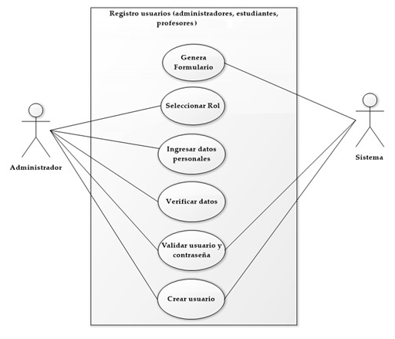

**RF-03:**

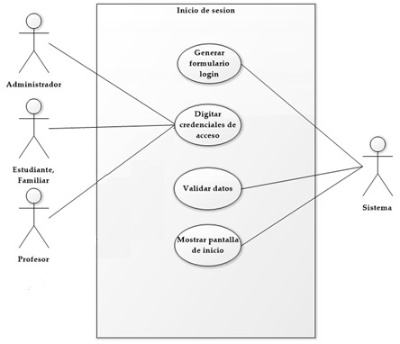

**RF-04:**

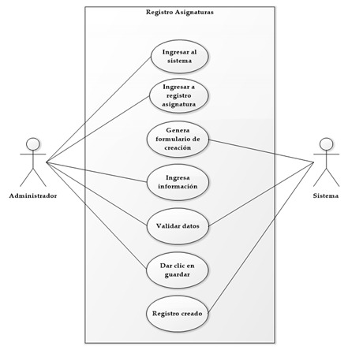

**RF-05:**

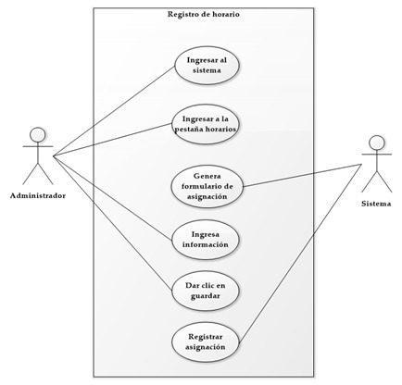

**RF-06:**

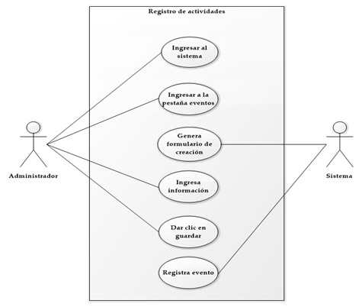

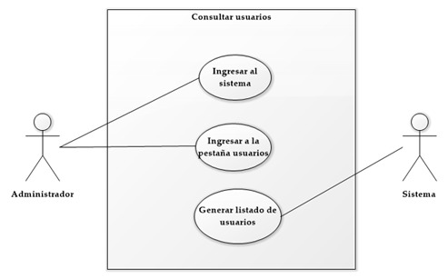**RF-07:**

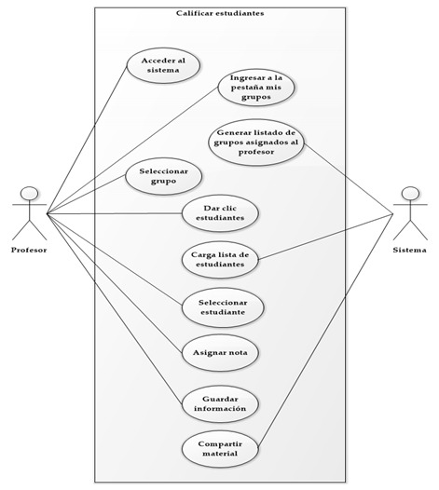

**RF-08, RF-12:**

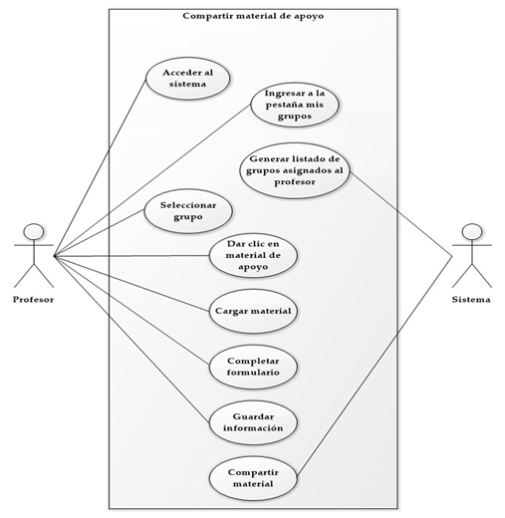

**RF-09, RF-12:**

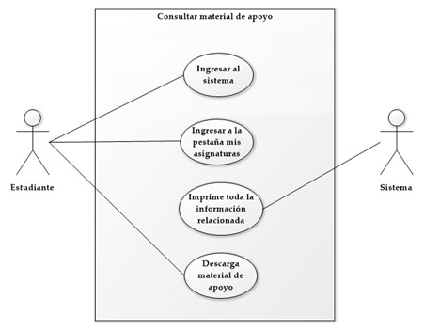

**RF-10:**

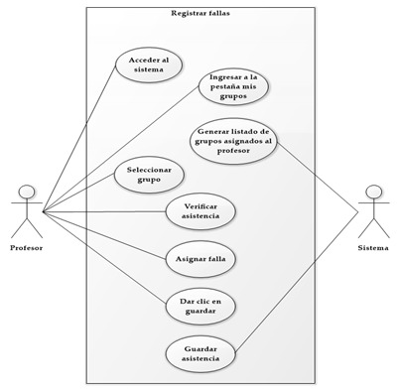

**RF-11,** **RF-13:**

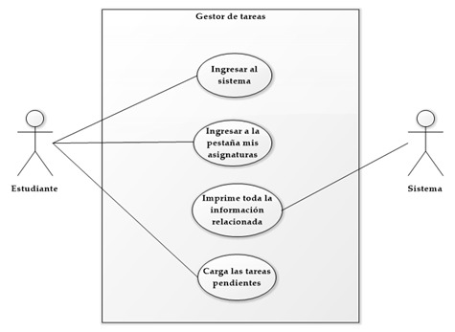

**RF-14:**

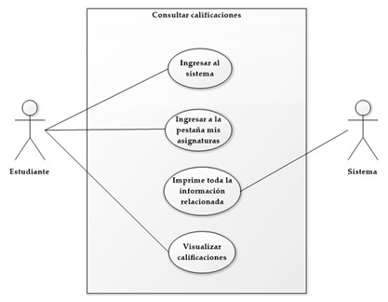

**RF-15:**

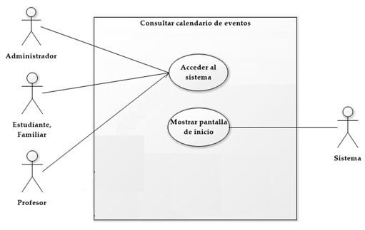

**RF-17:**

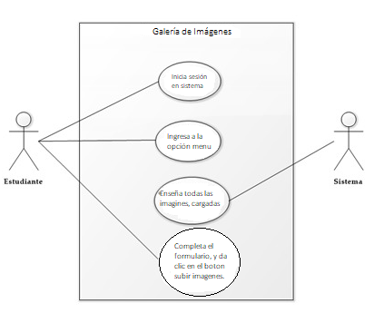

**RF-18:**